**实验五 程序的控制结构 成绩**

姓名： 高鹏宇 学号： 201841779  专业： 计算机科学与技术

指导老师： 尚军亮 实验时间： 2019-11-8 实验地点： JS318

同组成员： 无

**教师评价**：

□实验目的明确；  □操作方法与步骤正确；

□设计文稿（表格、程序、数据库、网页）符合要求；

□界面美观； □布局合理；  □程序结构合理；

□算法正确； □语法、语义正确； □题解正确；

□实验结果正确； □保存路径正确；   □实验分析总结全面；

□解析完整； □文字流畅； □实验报告规范；

其他

**报告内容**：

1. 实验目的和要求
2. 了解程序的基本结构并绘制流程图
3. 掌握程序的分支结构
4. 运用if语句实现分支结构
5. 掌握程序的循环结构
6. 实验内容和原理
7. 三位数四位数……N位数的水仙花数。
8. PM2.5空气质量提醒
9. 遍历查询输出
10. 对分段函数的求解
11. 实验环境

Window Python 3.5

1. 操作方法与实验步骤

根据课本与老师所讲，完成理解课本习题

1. 实验数据记录和处理

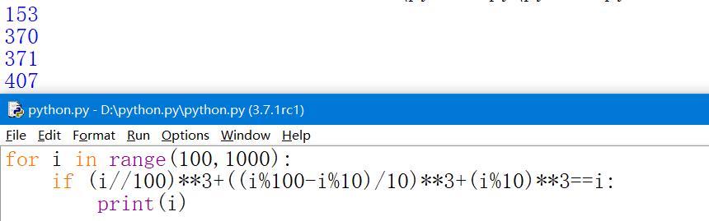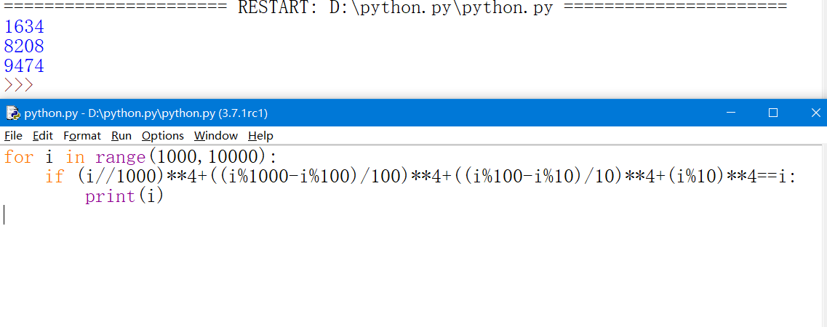

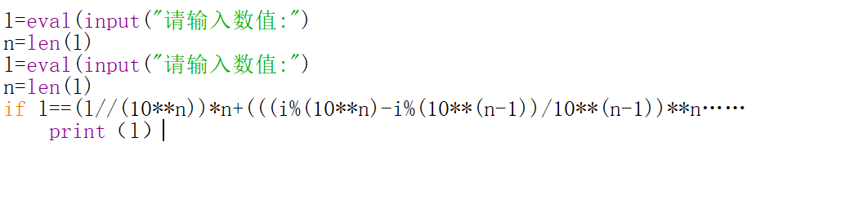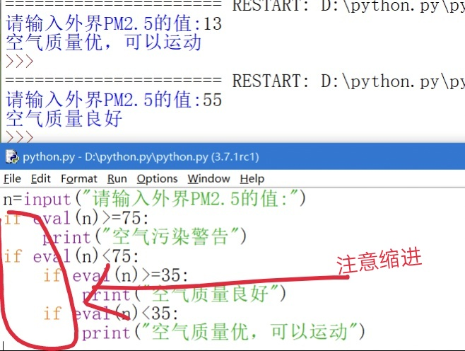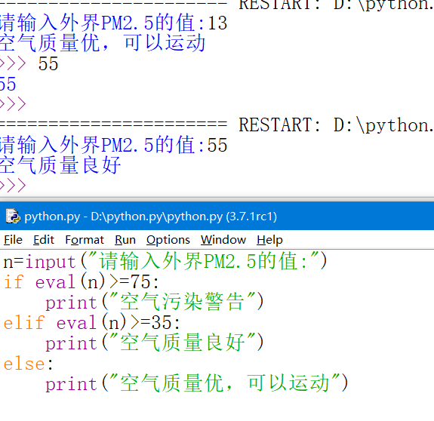

首行不需要缩进

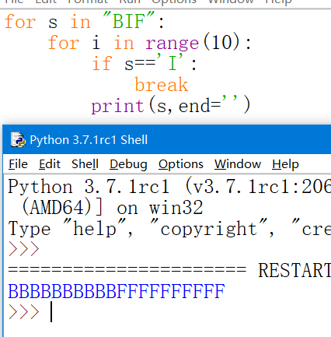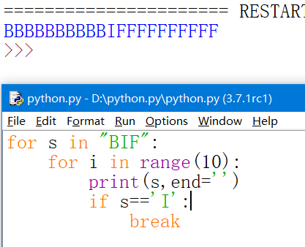

将print放在中间，可输出一次I再跳出循环

将print放在最后与放在中间作比较

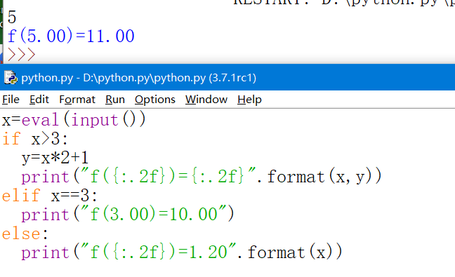

注意“==”为等号

1. 实验结果与分析
2. 了解if与elif的区别
3. 缩进的使用
4. 遍历的使用
5. 讨论与心得
6. 考虑缩进的使用
7. 区分if和elif的使用，if的缩进，elif不需要缩进
8. 对continue和break的使用
9. 水仙花数的理解与算法